广东工业大学试卷参考答案及评分标准 ( A )
课程名称: 高等数学A（1）
考试时间: 2015 年 1 月 23 日 (第20周 星期五)
一、填空题：（每小题4分，共20分）
1、 2、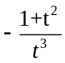 3、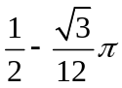 4、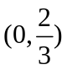 5、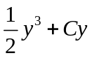
二、选择题：（每小题4分，共20分）
1、D 2、C 3、B 4、B 5、D
三、计算题（每小题7分，共35分）
1 解：方程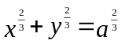两边对x求导：
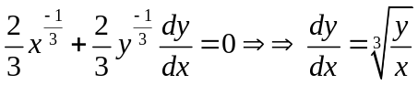
因此点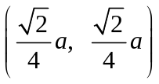处的切线斜率为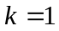，……………………3分
点处的切线方程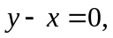………………………………5分
法线方程分别为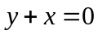……………………………………………7分
2 解：方程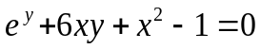两边对X求导：
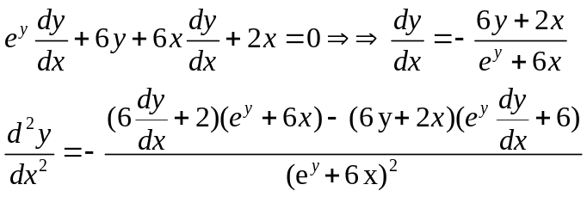………………4分
当时，，即曲线过原点，
从而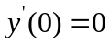，，即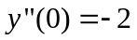。………………………………7分

3、解：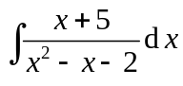
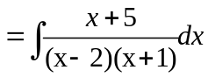
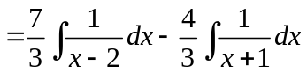 …………………………4分
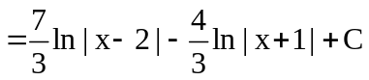 …………………………7分
4、解：对应的齐次线性微分方程之特征方程为
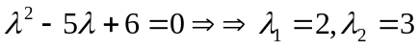
从而齐次线性微分方程之通解为 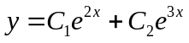。 ………3分
现求非齐次线性微分方程之一个特解：由于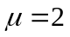是特征方程的单根，
故令 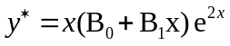……………………5分
代入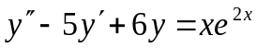中，求得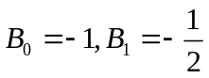，
得到特解：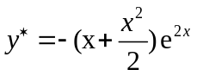
因此原方程的通解为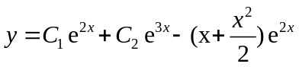…………………7分
5、解：积分为无穷积分且为瑕积分（为瑕点），令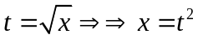，
当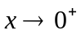时，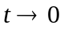；当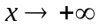时，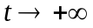；从而
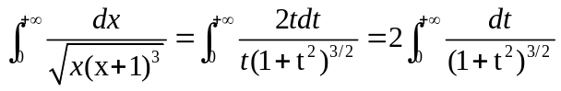………………4分
设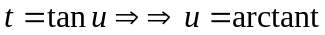，
当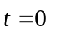时，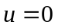；当时，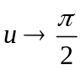；因此
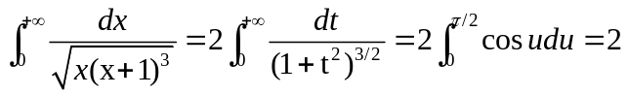…………7分
四、解：抛物线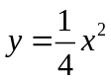与直线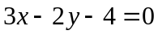的交点为：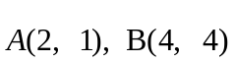，
则面积
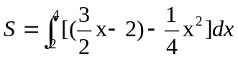……………………………………5分
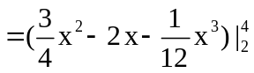……………………………………………7分
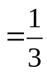………………………………………………………………9分
五、（9分）证明：等价证明不等式 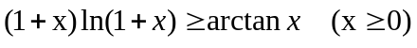
设，，……………2分
显然当x=0成立，从而
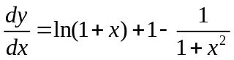，由于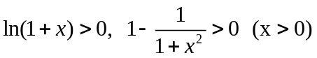
因此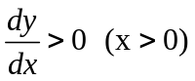………………………………………………6分
函数在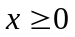上单调递增，即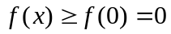，即
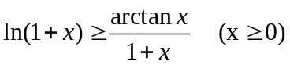…………………………………9分
六、（7分）证明：由积分中值定理知，存在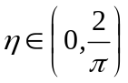，使
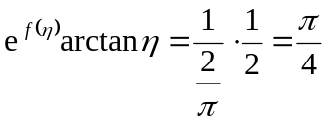。又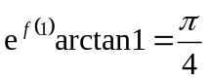，故若设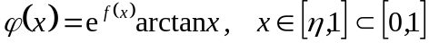，………4分
显然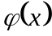满足罗尔定理的各个条件，
从而至少存在一点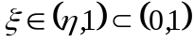使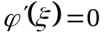。而
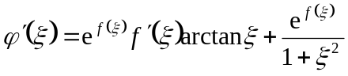，
从而有 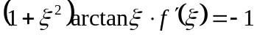………………………7分

